COMMISSION THEMATIQUE
AGORA
Spécificités régionales et solidarité
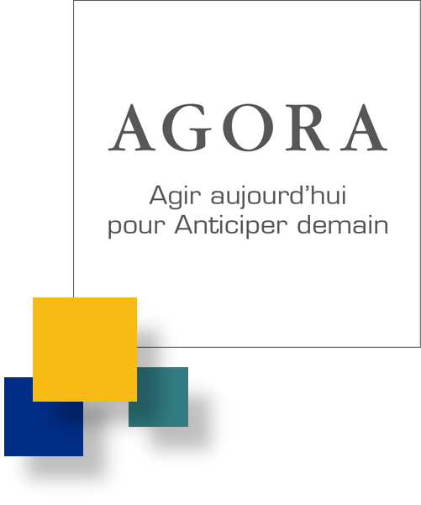
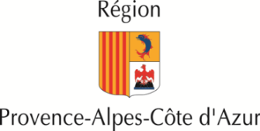
Réunion du 12 juin 2015

Retour sur les réunions des commissions en février

Présentation du projet d’irrigation localisée à la parcelle
(Chambre Régionale d’Agriculture)
La présentation assurée par Noël PITON soulève divers commentaires et compléments :

Présentation de la gestion intégrée de l’aménagement Durance-Verdon
(Electricité de France)
La présentation assurée par Dominique ROUX soulève divers commentaires et compléments :

Cette présentation démontre clairement la complexité de la gestion de l’aménagement et sa relation ténue avec la gestion de la ressource en eau à l’échelle régionale.
Il conviendra de travailler sur des documents de communication et de vulgarisation pour que tout un chacun puisse s’approprier au mieux ce contexte structurant.

Présentation de la Commission Executive de la Durance
(CED)
La présentation assurée par Jerôme GRANGIER soulève divers commentaires et compléments :

Il est précisé que le protocole de gestion de crise récemment approuvé a justement été déclenché la veille le 11 juin car à ce jour au vu des conditions climatiques récentes le risque de dépassement de la réserve agricole dans Serre-Ponçon est de 30 %. Cela implique de passer au 1er stade de restriction qui prévoit une baisse de 5% des prélèvements par les canaux de la CED.
La question est alors posée de savoir si ces efforts fournis par anticipation par les membres de la CED est susceptible de leur être profitable en cas de dépassement de la réserve agricole. EDF précise que ce n’est pas le cas … (à détailler je n’ai plus les idées très claires sur ce qui a été dit)

Présentation de l’expérience du Parc Naturel Régional du Verdon en matière de solidarités au travers du SAGE du Verdon
(PNR Verdon)
La présentation assurée par Jacques ESPITALLIER soulève divers commentaires et compléments :

Par manque de temps, la présentation initialement prévue par le SMAVD du projet d’Etude sur les usages de la ressource en eau du système Durance-Verdon, est repoussée lors de la commission mixte du 29 juin.

- Perspectives et conclusions

Prochaine réunion de la commission ► 29 juin 2015

Présentation de l’Etude des usages de l’eau par le SMAVD

Un travail doit être mené pour identifier des groupes de travail thématiques et des échéanciers pour leur mise en œuvre.

Au vu de ces propositions, il est convenu d’organiser une réunion commune avec la commission « stratégie d’adaptation et prospective » le 29 juin après l’AGORA.

